浦小葫芦丝社团活动记录（一）
时间：2013年5月6日 星期一
地点：音乐室三
参加人员：三年级葫芦丝学员
活动内容：
1、点名
2、自由练习
3、逐个吹奏乐曲，逐个指导。
4、教师讲解、唱谱《阿瓦人民唱新歌》
5、示范吹奏，学生打拍。
6、布置作业
复习《活指练习1》
吹奏《阿瓦人民唱新歌》
浦小葫芦丝社团活动记录（二）
时间：2013年5月9日 星期四
地点：音乐室三
参加人员：四年级葫芦丝学员
活动内容：
1、点名
2、自由练习
3、逐个吹奏乐曲，逐个指导。
4、教师讲解打音，唱谱。
5、示范吹奏，学生打拍。
6、布置作业
复习《苗家姑娘过山来》
浦小葫芦丝社团活动记录（三）
时间：2013年5月10日 星期五
地点：音乐室三
参加人员：五年级葫芦丝学员
活动内容：
1、点名
2、自由练习
3、逐个吹奏乐曲，逐个指导。
4、教师讲解、唱谱《活指练习3》
5、示范吹奏，学生打拍。
6、布置作业
复习《紫竹调》
吹奏《活指练习3》
浦小葫芦丝社团活动记录（四）
时间：2013年5月13日 星期一
地点：音乐室三
参加人员：三年级葫芦丝学员
活动内容：
1、点名
2、自由练习
3、逐个吹奏乐曲，逐个指导。
4、教师讲解切分节奏，唱谱。
5、示范吹奏，学生打拍。
6、布置作业
复习《活指练习1》《阿瓦人民唱新歌》
浦小葫芦丝社团活动记录（五）
时间：2013年5月16日 星期四
地点：音乐室三
参加人员：四年级葫芦丝学员
活动内容：
1、点名
2、自由练习
3、逐个吹奏乐曲，逐个指导。
4、教师讲解、唱谱《活指练习2》
5、示范吹奏，学生打拍。
6、布置作业
复习《苗家姑娘过山来》
吹奏《活指练习2》
浦小葫芦丝社团活动记录（六）
时间：2013年5月17日 星期五
地点：音乐室三
参加人员：五年级葫芦丝学员
活动内容：
1、点名
2、自由练习
3、逐个吹奏乐曲，逐个指导。
4、教师讲解、唱谱《雪绒花》
5、示范吹奏，学生打拍。
6、布置作业
复习《活指练习3》
吹奏《雪绒花》
浦小葫芦丝社团活动记录（七）
时间：2013年5月20日 星期一
地点：音乐室三
参加人员：三年级葫芦丝学员
活动内容：
1、点名
2、自由练习
3、逐个吹奏乐曲，逐个指导。
4、教师讲解、唱谱《军港之夜》
5、示范吹奏，学生打拍。
6、布置作业
复习《活指练习1》
吹奏《军港之夜》
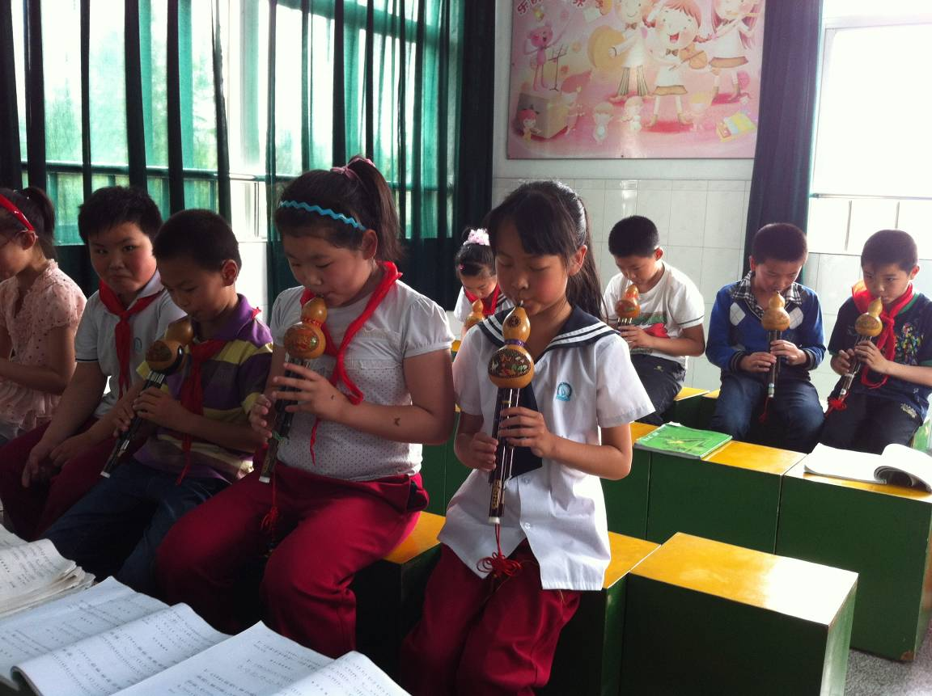
浦小葫芦丝社团活动记录（八）
时间：2013年5月23日 星期四
地点：音乐室三
参加人员：四年级葫芦丝学员
活动内容：
1、点名
2、自由练习
3、逐个吹奏乐曲，逐个指导。
4、教师讲解、唱谱《瑶族舞曲》
5、示范吹奏，学生打拍。
6、布置作业
复习《活指练习2》
吹奏《瑶族舞曲》
浦小葫芦丝社团活动记录（九）
时间：2013年5月24日 星期五
地点：音乐室三
参加人员：五年级葫芦丝学员
活动内容：
1、点名
2、自由练习
3、逐个吹奏乐曲，逐个指导。
4、教师讲解转调，唱谱。
5、示范吹奏，学生打拍。
6、布置作业
复习《雪绒花》《活指练习3》
浦小葫芦丝社团活动记录（十）
时间：2013年5月27日 星期一
地点：音乐室三
参加人员：三年级葫芦丝学员
活动内容：
1、点名
2、自由练习
3、逐个吹奏乐曲，逐个指导。
4、教师讲解切分节奏，唱谱。
5、示范吹奏，学生打拍。
6、布置作业
复习《活指练习1》《军港之夜》
浦小葫芦丝社团活动记录（十一）
时间：2013年5月30日 星期四
地点：音乐室三
参加人员：四年级葫芦丝学员
活动内容：
1、点名
2、自由练习
3、逐个吹奏乐曲，逐个指导。
4、教师讲解气息的运用，唱谱。
5、示范吹奏，学生打拍。
6、布置作业
复习《活指练习2》《瑶族舞曲》

